1.7. Определение эффективных мероприятий по модели SMART:

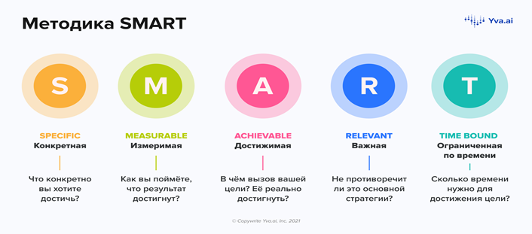

- КОНКРЕТНАЯ
- ИЗМЕРИМАЯ
- ДОСТИЖИМАЯ
- АКТУАЛЬНАЯ (ВАЖНАЯ)
- ОГРАНИЧЕННАЯ
ПО ВРЕМЕНИ

№ | класс | предмет
1 | 1а | русский язык
2 | 1б | математика
3 | 2а | литературное чтение
4 | 2б | окружающий мир
5 | 3а | русский язык
6 | 3б | математика
7 | 4а | литературное чтение
8 | 4б | окружающий мир
9 | 5а | информатика
10 | 5б | английский язык
11 | 6а | география
12 | 6б | ОБЖ
13 | 6в | история
14 | 7 | обществознание
15 | 8а | биология
16 | 8б | физика, астрономия
17 | 9а | химия
18 | 9б | математика
19 | 10-11 | геометрия

Муниципальное бюджетное общеобразовательное учреждение
Усть-Элегестинская
средняя общеобразовательная школа

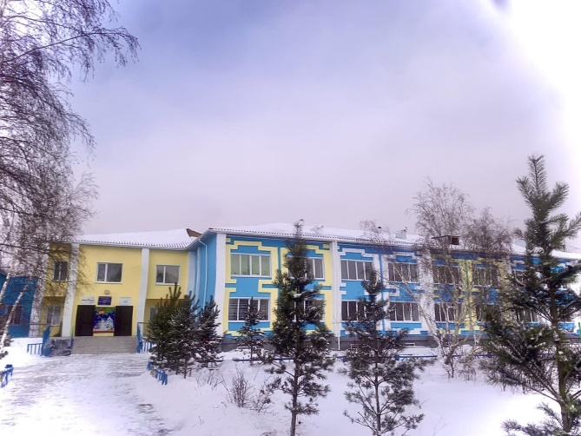
ПРЕДМЕТНЫЙ ДЕНЬ
С 8 АПРЕЛЯ ПО 27 АПРЕЛЯ 2024 ГОДА

«Предназначая только одного на миллион стать Ньютоном или Рафаэлем, природа вложила в миллионы людей, которые не являются гениями и не могут стать ими, большие творческие задатки. Их развитие, несомненно, является целью нашего существования»
Песталоцци

1.1. С 08 по 27 апреля вводятся предметные дни в учебно-воспитательный процесс школы с целью повышения интереса учащихся к изучению предмета.
1.2. Мероприятия, проводимые в рамках предметных дней должны соответствовать целям и тематике.

1.3. При составлении плана проведения предметных дней учитываются:
- разнообразные формы проведения мероприятий;
- оформление стендов (эстетика оформления, обновляемость стендовых материалов, соответствие тематике;
- охват участников;
1.4. Каждый учитель-предметник в рамках предметных дней проводит одно мероприятие.

1.5. С целью обобщения опыта работы, создания методической копилки каждый учитель-предметник составляет и сдает справку течение трех дней после проведения мероприятия заместителю директора по НМР.

1.6. На основе полученной справки определяется:
- влияние предметных дней на развитие интереса учащихся к изучаемому предмету;
- влияние способностей учащихся к изучаемому предмету.



